Проведение имитационной игры.
тема: Правила пожарной безопасности.
цель: познакомить коллег со способами работы с детьми старшего дошкольного возраста по теме «Правила пожарной безопасности».
Уважаемые коллеги, я порошу вас побыть в роли детей старшего дошкольного возраста.
- Мы с вами живем в развитом мире. Что делает его таким? В чем его прогресс?
Компьютеры, новая техника, определенные достижения в области науки, техники.
В каждом доме течет вода из крана. Трудно представить, что у кого-то нет телевизора, магнитофона.
В каждом доме тепло.
В каждом доме есть свет.
У многих есть кондиционеры и сплит-системы с климат контролем. Мы с вами можем сами регулировать «климат» в наших квартирах.
- Какую опасность несут все эти удобства?
Пожары, трагедии…(Конечно же опасность пожара существовала и будет существовать всегда.)
- Всегда ли опасен открытый огонь или включенные электроприборы?
- Как нам избежать этой опасности?
- Дети дошкольного возраста уже могут и умеют четко следовать правилам. И мы всегда обращаем внимание детей на беспрекословное выполнение правил пожарной безопасности, а также правила «Нельзя!». Им осталось только их запомнить! А как?
ЗАДАНИЕ № 1.
- Давайте разделимся на две команды. Обе команды получат рифму «ДЫМ – 01» и каждая команда получит начало очень известных нам всем четверостиший, двустиший, отчего же бывает пожар. Вам нужно придумать четверостишья или вспомнить, а также придумать окончание, применив правило по пожарной безопасности.
- На выбор каждая команда получит начало четверостишья, которое необходимо продолжить, используя правила пожарной безопасности.
- Не суши белье над газом!
- Дым столбом поднялся вдруг, я не выключил утюг.

Я в окне увидел дым,  Квартира загоралась.  Позвонил по 01 –  Пожарка вмиг примчалась. | Не суши белье над газом!  Может все сгореть и сразу! | Дым столбом поднялся вдруг,  Я не выключил утюг.  Вилку из розетки быстро вынимаю  Пожарную дружину живо вызываю!
Загорелась вдруг проводка  И в квартире сизый дым.  Не ищи причину!  Сразу, позвони по 01! | Не суши белье над газом!  Можешь БОМЖЕМ стать ты разом! | Дым столбом поднялся вдруг,  Я не выключил утюг.  Я рубильник отключаю и пожарных вызываю!
Из-под крыши валит дым,  Пламя вырывается.  Мы звоним по 01,  Пожарный отзывается. | Не суши белье над газом!  Может дом сгореть весь сразу! | Дым столбом поднялся вдруг,  Я не выключил утюг.  01 я набираю  И пожарных вызываю!
Лес окутал едкий дым!  Набираем 01!  Ждем пожарников расчет  И работа потечет! | Не суши белье над газом!  Мебель вся сгорит и сразу! | Дым столбом поднялся вдруг,  Я не выключил утюг.  Долго я не размышляю!  По 01 – пожарных вызываю!
Если ты увидел дым,  Пламя в небе светит.  Позвони по 01,  Пожарные ответят. | Не суши белье над газом!  Погорельцем станешь сразу! | Дым столбом поднялся вдруг,  Я не выключил утюг.  Чтобы не было пожара, я звоню по 01!
Повалил из дома дым  Набирайте 01!  Не забудьте главного!  Разбудить пожарного! | Не суши белье над газом!  Без жилья останешься сразу!

ЗАДАНИЕ № 2.
Не малую роль в воспитании, обучении играют так же и пословицы, поговорки, какие-то приметы. Многие нас предостерегают. Владея набором пословиц дети их с удовольствием применяют в своей жизни. Перед нами одна проблема – как же сделать так, чтобы дети их запомнили! Любой человек, наверно, быстрее выучит что-то или запомнит «пропустив через себя». Есть замечательная мнемотехника, задания типа «изобрази», «нарисуй». А есть еще такая простая игра «ПЕРЕВЕРТЫШИ».
У вас на руках список пословиц, поговорок. Я Вам буду читать перевертыш, а вы попробуйте догадаться, или найти в списке эту перевернутую пословицу.
Дорого при пожаре и ведро воды | При потопе за каплю воды много не попросишь
Пожар слезой не потушишь | Потоп без слез можно остановить
Не шути с огнем - можешь сгореть. | Поиграешь с водой – не намокнешь.
Слабый огонь гаснет на ветру, а сильный разгорается | Сильный дождь в тихую погоды сильнее, а слабый – прекращается.
Упустишь огонь – не потушишь | Наберешь в кружку воды – разольется.
И малая искра сжигает города. Маленькая спичка сжигает большой лес. | Из большой кучи песка строят дом.
Лучше костёр маленький, чем пожар большой. | Хуже горной реки – маленький ручеёк.
Один на пожаре не боец | Миллион людей при потопе – армия!
С огнем воюют, а без огня горюют. | Без воды – живут мирно, а с водой – веселятся.
Не имей привычки носить в кармане спички. | Имей привычку не носить в руках бутылку воды.
Спичка - невеличка. Огонь - великан. | Бутылка воды – великан, капля – лилипут.
В руках спичка была, да изба сплыла. | Под ногой не было и лужи, а дрова всплыли.
От малой искры, до большого пожара. | Без большой воды нет потопа.

А теперь каждая команда сама попробует перевернуть по пословице. Если у Вас есть в запасе своя, можно свою, нет – попробуйте ту, что я Вам предложила.
- Кто не горел, тот и беды не знает.
- Не шути с огнем – обожжешься.
ЗАДАНИЕ № 3.
Конечно, неосторожное обращение с электроприборами, огонь без присмотра, могут привести к большой беде! А давайте представим, что будет, если убрать из нашей жизни огонь и электричество!
Давайте сделаем коллаж на тему «БЕЗ ОГНЯ И ЭЛЕКТРИЧЕСТВА ИЛИ ……»
Каждая команда получит ватман, набор картинок, и стихотворение, соответственно тематике Вашего коллажа.
Ваша задача:
- Используя картинки, стихотворения, высказывания, составить коллаж на тему «Без огня» и защитить его.
- Разукрасить коллаж «Без огня».
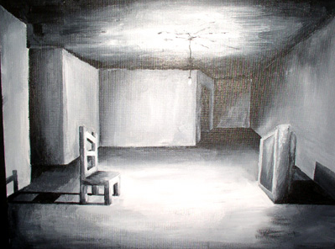

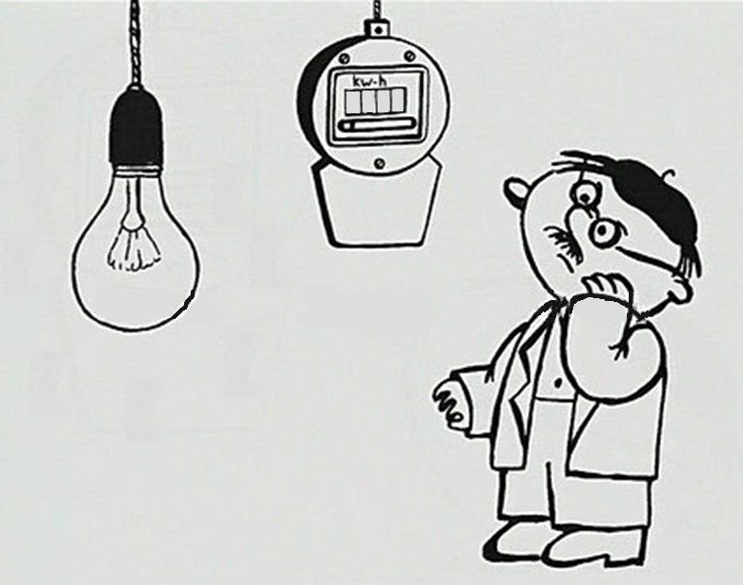
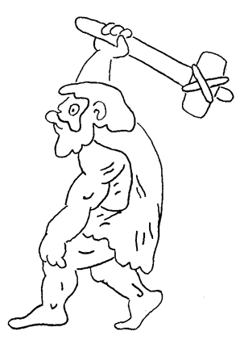
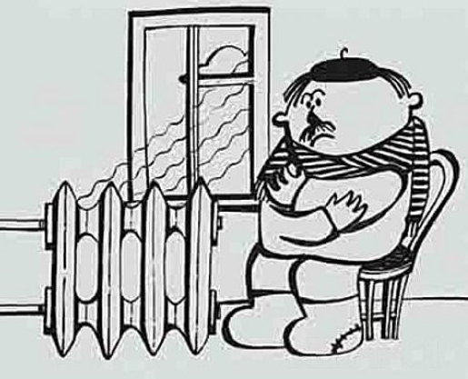

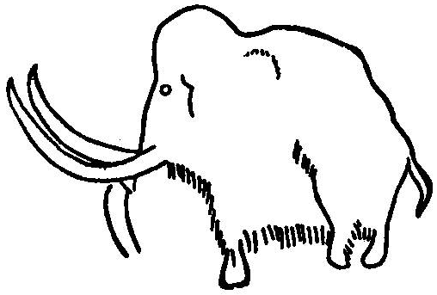
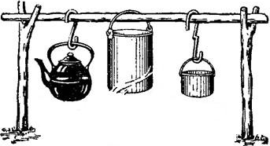

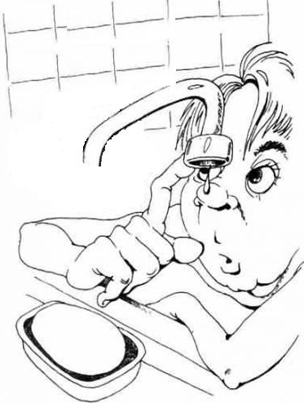
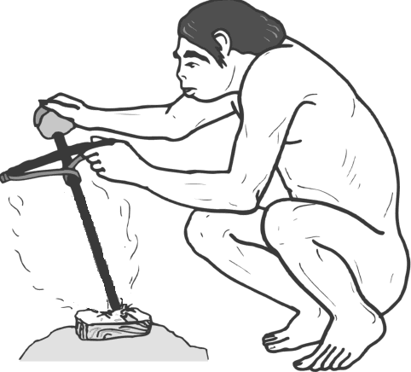




Мне бабуля говорила:  “Что огонь нам друг и враг,  Без него темно бы было.  Жили б мы совсем не так,  Мы б от холода дрожали,  Превратились бы в пингвинов  Или мамонтами стали.  Обросли бы шерстью длинной.  Телевизора б не знали.  Ни поесть и не попить.  В “Денди” тоже б не играли  В общем, плохо б жить”. | Нам без доброго огня  Обойтись нельзя и дня.  Он надежно дружит с вами:  Гонит холод, гонит мрак,  Я приветливое пламя  Поднимаю, будто флаг.  Всем огонь хороший нужен  И за то ему почет  Что ребятам греет ужин,  Режет сталь и хлеб печет.  Знают все человек без огня  Не живет ни единого дня.  При огне, как при солнце светло!  При огне и зимою тепло!

- Когда человеку надоело жить в пещере без уюта, он придумал много разных вещей, которые ему помогают.
- Ходить к колодцу или ручью ему расхотелось, и он заставил воду течь к нему в дом, придумал - водопровод.
- Готовить пищу на костре было неудобно, и человек придумал - электрическую плиту.
- Не захотелось ему подниматься на высокий этаж, и он придумал - лифт.
- Стирает - стиральная машина.
- Новости показывает - телевизор.

